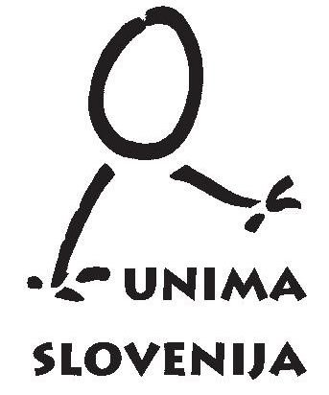

21. MAREC, SVETOVNI DAN LUTK

Dragi lutkarji, draga lutkovna publika, dragi vsi prijatelji lutk,
Naj bo tokratni uvod namenenjen le njima:
Breda Varl.
Dolgoletna ustvarjalka na področju lutkovne umetnosti, avtorica mnogih likovnih podob v lutkovnem gledališču, nekdanja umetniška vodja, režiserka, scenografka, kostumografka, lutkovna pedagoginja ... celostna lutkovna arhitektka. Posvečena lutkam in ljudem. Tistim, ki se z lutko izražajo in z njo poučujejo v šolah in vrtcih in tistim, ki lutko doživljajo z odra. Predvsem tem slednjim. Dama z nalezljivo življenjsko energijo in lepoto, vztrajnostjo in širino. Gospa lutkarica, ki nam v letošnji poslanici ob dnevu lutk predaja nekaj pomembnih napotkov in spoznanj. Ne spreglejmo jih.
Nina Malíková.
Raziskovalka in skrbnica zgodovine in teorije lutkovne umetnosti, natančna dokumentaristka lutkovnega gledališča, kot je bilo, je in vedno znova nastaja v povezavah z njegovimi izvori. Prav tako pedagoginja, zavezana prenašanju znanja, izkušenj, videnj in spoznanj, prenašanju prikazov večnih in vedno znova ponavljajočih se krogov sedanjosti in preteklosti. Prenašalka dragocenih spominov, resnic in dejstev. Gospa lutkarica, ki strokovno strogost in izobraženost meša s svetovljanskim šarmom, duhovitostjo in toplino. Pozorna opazovalka sveta, ki lutkovno gledališče s svojim dolgoletnim znanstvenim in praktičnim delom raziskuje in poimenuje s pravimi imeni znotraj umetniških in estetskih vrednostnih postulatov.
Obe cenjeni gospe lutkarici nam razpirata svoji kratki, a pomembni razmišljanji, postavljata svoja smerokaza v času raztreščenosti in kaosa vrednot, potrjujeta pomembnost vztrajnosti in doslednosti na lastnih poteh ter nas tako povezujeta v kratkem postanku in pogledu na prej, zdaj in jutri.
Spoštovani lutkarski kolegi, draga lutkovna publika, vse dobro na vseh vaših poteh, naj bo lutkovna umetnost še naprej vaš sopotnik. Naj vas tolaži, bodri, straši, radosti, jezi, nasmeji ... je tudi ona vselej taka kot življenje.
Iskrene čestitke ob Svetovnem dnevu lutk vam želim!
Martina Maurič Lazar
Predsednica Unime Slovenija
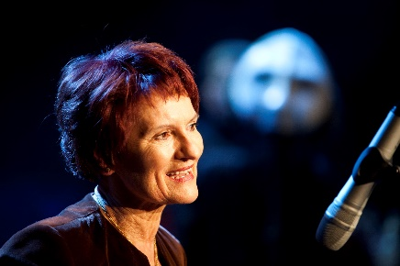

Breda Varl

Slovenska poslanica ob svetovnem dnevu lutk
Najlepši je nasmeh na skoraj okamnelem obrazku. Pogled je usmerjen proti dogajanju, očke na široko odprte … veke kot da so ohromele. Duša vsrkava videno in slišano in še dolgo dolgo se ne more umiriti. V notranjost ne vidimo, slutimo pa, da je vsa vznemirjena, da valovi domišljije butajo ob razum, ki je preveč racionalen, da bi doumel. In šele globok vzdih jo pomiri, morda sta potrebna celo dva ali trije, da je znova zmožna sprejemati videno. V tem magičnem prostoru, v tem prehitro minevajočem času je strnjeno prav vse; prav vse, kar se skriva pod pisanim dežnikom umetnosti: gibajoči se predmeti, pesmica, všečna oblekica, ritem hoje ali frfotanje peruti, tu in tam kakšna beseda, zastrašujoč predah v popolni temi. Samo za trenutek, nato pa spet barvit svet scenskega okvirja, ki vse skupaj poveže v dobro skuhano mineštro. Lahko ji rečemo tudi zgodba, etuda, uprizoritev, predstava, dialog v prostoru, dogodek z lutkami, prostorska miniatura, predmetno gledališče in še bi lahko naštevala. Vsi ti zveneči pojmi samo za človeško dlan, ki premika neopredeljeno gmoto materiala v prostoru. Ampak ta premik ima vsebino, ima svojo nemo govorico, za vse opazovalce razumljiv pomen. Vsak posameznik pa ga dojema po svoje in k razumevanju nezavedno dodaja svoj individualni pogled na svet, izhajajoč iz družine, okolja, vrtca, šole ...
Vsi ti doživljaji pa ostajajo, nalagajo se v spomin otrok, mladostnikov, kopičijo se, dokler mehurček ne poči in ... ni jih malo takih, ki se odločajo, da svojo poklicno pot posvetijo umetnosti. Tudi tej prisrčni, za mnoge še vedno marginalni, »majhni«, zame pa prav gotovo najlepši: LUTKOVNI.
Sama sem večino svoje poklicne poti posvetila lutkam; sprva ljubiteljsko, kjer sem spoznala veliko ljudi, popolnoma predanih lutkam; še kako so se zavedali, kaj pomenijo najmlajšim. Pa ne samo njim. Predvsem v vaških okoljih so bile pravi, veliki kulturni dogodek. Kasneje sem skoraj 30 let poklicno delovala v LGM/Lutkovnem gledališču Maribor in vsebine lutkarstva in scenskih umetnosti predavala na treh programih Pedagoške fakultete v Mariboru. Kar nekaj mojih študentov se je po diplomi odločilo za samostojno ustvarjalno pot, tudi lutkovno; ali pa v svoje pedagoško delo vključujejo igro z lutko. Ni jih veliko, a vendarle so in ponosna sem na njih.
Ko danes ob svetovnem dnevu lutk takole premišljujem o svojem življenju z lutkami in za njih, lahko rečem le to, da imam v življenju srečo. Biti predan tej starodavni obrti, nadgrajevati tradicionalne prvine lutkarije v sodobnejše preobleke, z ustvarjalnimi ekipami pripravljati vsebine do trenutka, ko se lahko razgalijo pred občinstvom, je preprosto čarobno. Ne bom rekla čudežno, čeprav za marsikoga tudi je.
Zame pa je čudež skoraj petdesetletno neprekinjeno delovanje več lutkovnih skupin na Koroškem v Avstriji. Lutka ima tam ob svoji igralski moči še drug, enakovreden pomen: je namreč tista, ki govori slovensko ter tako posredno utrjuje nacionalno zavest in pripadnost enotnemu slovenskemu kulturnemu prostoru.
LUTKA – nežna ali groba, iz blaga ali lesa, taka na nitkah ali na palici, gibljiva ali bolj toga, nema ali klepetava – naj v zgodnjem otroštvu nagovarja vsakogar. Je prvi korak v svet umetnosti, čeprav ji ta privilegij le malokdo priznava. Prepričana sem, da njene vragolije nikoli ne bodo zamrle. Tako kot je skozi stoletja prišla v naš čas, bo naš odnos do nje prenesla zanamcem.
In kar je otrokom ponujeno v rani mladosti, se zagotovo obrestuje v obdobju dozorevanja, zrelosti, odraslosti.
Tako ne nazadnje nagovarjam snovalce učnih programov v naših šolah: ne zmanjšujte vsebin kreativnih, umetniških predmetov, kot se je to dogajalo v preteklosti, nasprotno, povečajte jih, saj bodo mladi le tako sposobnejši razmišljati bolj abstraktno, in verjemite ali ne, zmožni bodo bolje reševati še tako zapletene probleme racionalnih ved in matematično-naravoslovnih vsebin.
Lutka je enakovredni del te zgodbe. Lepo je, da je dobila svoj praznik. S tem ga imamo tudi mi lutkarji in vsi, ki imajo lutke radi.

Mag. Breda VARL
docentka za lutkarstvo in scenske umetnosti na PF Univerze v Mariboru

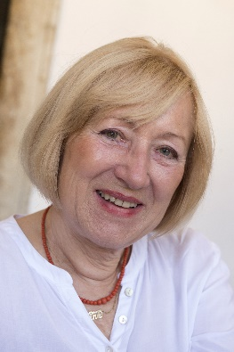 Nina Malíková

Sporočilo Nine Malíkove ob svetovnem dnevu lutkarstva

Pandemija, vojni spopadi in naraščajoče gospodarske težave so v zadnjih nekaj letih vsem otežili življenje; ves ta nemir v nas namreč ustvarja napetost, strah in nelagodje glede prihodnosti. Zaskrbljenost se je naselila v naše misli in na naše obraze.
Seveda si ne morem predstavljati, kako je bilo v prejšnjih stoletjih, toda če pogledamo zgodovino nekoliko pobliže, vidimo, da so podobne okoliščine obstajale že prej, čeprav v drugačni obliki in svetovni ureditvi, a so ljudje kljub temu verjeli v ljubezen, imeli otroke in poskušali ne le preživeti, temveč tudi prosperirati.
Celo v najmračnejših časih se je našlo nekaj, kar jim je bilo v pomoč, in iz številnih zgodovinskih virov vemo, da je bilo lutkovno gledališče s svojo pradavno čarobno močjo del tega. Ta moč je v samih temeljih lutkovnega gledališča. Kot stilizirana oblika gledališča s svojo lastno metaforo lutkarstvo predstavlja človeško dejavnost, obenem pa – včasih s humorjem, včasih z vso resnostjo – išče rešitve.
Lutkovno gledališče poskuša predstavljati naše življenje in pri tem pogosto protestira proti nespremenljivi moči usode. Kot umetnost odraža najtežje življenjske situacije, osebne ali družbene, skozi karikaturo ali poveličevanje. Možnosti lutkovnega gledališča so se v zadnjem času razširile in sedaj je po vsem svetu priznano kot del gledališke kulture 20. in 21. stoletja.
Pri lutkovnem gledališču gre v enaki meri za tradicionalen izraz in uporabo novih tehnologij, njihovih multimedijskih možnosti ali njihove sposobnosti, da nas zabavajo in ganejo, v vsakem primeru pa lutkarstvo pogumno brani svoj s ponosom pridobljen položaj.
Svet bo boljši, kot se nam zdi ta trenutek. To vsi verjamemo in hočemo verjeti, zato se zaradi strahu nikar ne prikrajšajmo za veselje do življenja. Verjemimo, da lahko še vedno zaupamo našim junakom, kot so Pulcinella, Punch, Guignol, Kašpárek, Karagöz, Vidushaka, Mobarak in drugi v tej neskončni vrsti lutkovnih likov, ki upodabljajo človeško komedijo, ter da lahko tako kot mnoge generacije pred nami zaupamo v njihov zmagoviti boj proti smrti.

Ne dovolimo, da nas naše skrbi ohromijo, temveč raje pustimo, da lutkovno gledališče v svojih številnih oblikah ponovno prikliče radost ter užitek ob ustvarjanju in nastopanju.

